ब्रेन जिम® — Pediatric OT Mumbai | Thrive With Sharuja
Locale: hi
Route: /hi/expertise/brain-gym
URL: http://127.0.0.1:4327/hi/expertise/brain-gym
Discovery source: expertiseAreas

SEO Metadata
Title: ब्रेन जिम® — Pediatric OT Mumbai | Thrive With Sharuja
Description: मुंबई और कांदिवली में बच्चों के लिए ब्रेन जिम®। डॉ. शारुजा सराफ के साथ ध्यान, सीखने की तैयारी और शांत होमवर्क के लिए गति-आधारित सहायता।
Keywords: Pediatric Occupational Therapist Mumbai,OT Kandivali,Brain Gym Mumbai,Aquatic Therapy Mumbai,Sensory Integration Mumbai,Autism Support Mumbai,ADHD Support Mumbai,pediatric occupational therapy Mumbai,occupational therapist Kandivali West,child development therapy Mumbai,ब्रेन जिम® Mumbai,ब्रेन जिम® Kandivali
Canonical: https://drsharujasarap.vercel.app/hi/expertise/brain-gym
Open Graph Title: ब्रेन जिम® — Pediatric OT Mumbai | Thrive With Sharuja
Open Graph Description: मुंबई और कांदिवली में बच्चों के लिए ब्रेन जिम®। डॉ. शारुजा सराफ के साथ ध्यान, सीखने की तैयारी और शांत होमवर्क के लिए गति-आधारित सहायता।

Page Content With Media Placement
Home
विशेषज्ञता और दृष्टिकोण
ब्रेन जिम®

ब्रेन जिम®
बैठे काम से पहले सरल गति पूरे मूड को बदल सकती है।
Image: Alt: Therapist-guided fine motor and learning readiness activity during pediatric OT | Section: ब्रेन जिम® | Source: /images/therapy/handwriting-practice.jpg
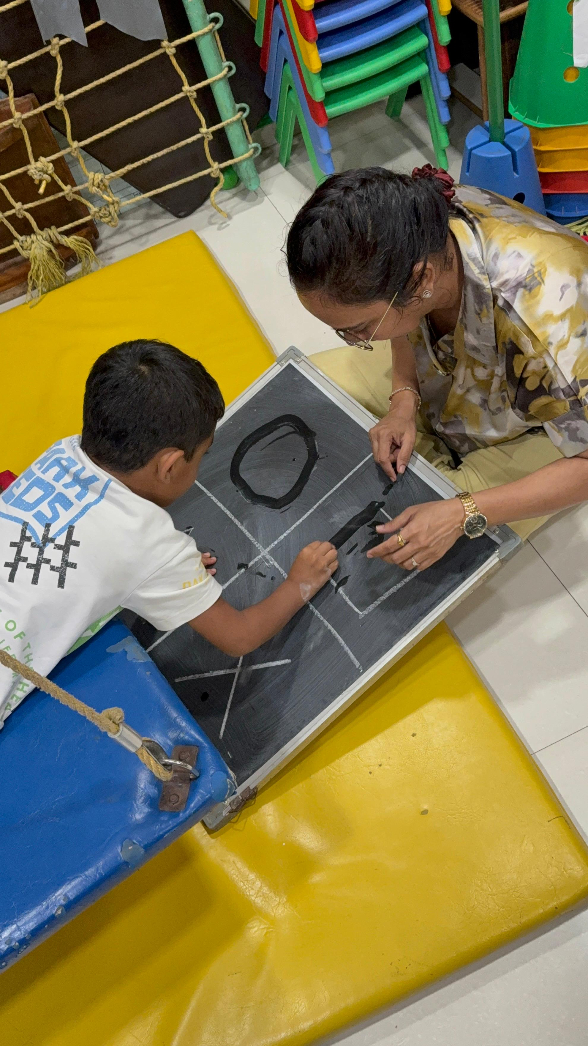

यह क्या है?
ब्रेन जिम® शरीर और दिमाग को एक साथ काम करने में मदद के लिए छोटी, उद्देश्यपूर्ण गतिविधियों का उपयोग करता है — होमवर्क से पहले, पढ़ने से पहले, किसी भी चीज़ से पहले जो आमतौर पर निराशा में खत्म होती है। यह व्यायाम ड्रिल नहीं है। यह ध्यान, समन्वय और शांति के लिए कोमल जागृति है। जो बच्चे बैठे कार्यों के दौरान बेचैन होते, जल्दबाज़ी करते या बंद हो जाते हैं, उन्हें अक्सर पता चलता है कि कुछ मिनटों की गति अगले बीस मिनट वास्तव में संभव बनाती है।

माता-पिता क्या देख सकते हैं
•होमवर्क जो एक घंटा लेता था अब जल्दी खत्म
•बच्चा बिना टूटे थोड़ा लंबे समय तक बैठ सकता है
•समय के साथ बेहतर अक्षर निर्माण या कम उलटफेर
•स्कूल से पहले कम अराजक सुबह

यह कैसे मदद करता है
✓सुचारू सीखने के लिए शरीर के दोनों तरफ़ सक्रिय करता है
✓पढ़ने के लिए आँख ट्रैकिंग और दृश्य फोकस को सहारा देता है
✓बच्चों को तारे बिना सतर्क महसूस करने में मदद करता है
✓आँसुओं के बाद नहीं — कठिन कार्यों से पहले परिवारों को उपकरण देता है

आमतौर पर समर्थित क्षेत्र

और जानें

यह किसके लिए है

सत्र में क्या होता है

घर और स्कूल में ब्रेन जिम

माता-पिता के सवाल

ब्रेन जिम® क्या है?

ब्रेन जिम® मेरे बच्चे की कैसे मदद करता है?

ब्रेन जिम® कब विचार करें?

कांदिवली में परामर्श बुक करने पर आगे क्या?

Headings
- ब्रेन जिम®
- यह क्या है?
- माता-पिता क्या देख सकते हैं
- यह कैसे मदद करता है
- आमतौर पर समर्थित क्षेत्र
- और जानें
- यह किसके लिए है
- सत्र में क्या होता है
- घर और स्कूल में ब्रेन जिम
- माता-पिता के सवाल
- ब्रेन जिम® क्या है?
- ब्रेन जिम® मेरे बच्चे की कैसे मदद करता है?
- ब्रेन जिम® कब विचार करें?
- कांदिवली में परामर्श बुक करने पर आगे क्या?

Forms And CTA Labels
- Home -> /
- विशेषज्ञता और दृष्टिकोण -> /hi/expertise
- और दिखाएँ
- यह किसके लिए है
- सत्र में क्या होता है
- घर और स्कूल में ब्रेन जिम
- ब्रेन जिम® क्या है?
- ब्रेन जिम® मेरे बच्चे की कैसे मदद करता है?
- ब्रेन जिम® कब विचार करें?
- कांदिवली में परामर्श बुक करने पर आगे क्या?
- परामर्श बुक करें -> /hi/appointment
- सवाल पूछें -> /hi/contact

JSON-LD / Schema Summary
- Type: BreadcrumbList
- Type: Service | Name: ब्रेन जिम®
- Type: FAQPage
- Type: BreadcrumbList

